Colegio República Argentina
O’Carrol # 850- Fono 72- 2230332
Rancagua
Guía de actividades
Nombre:
Cursos: 6 básicos. Fecha: 11 al 15 de Mayo.
OA: Aplicar a través de la gimnasia rítmica la expresión corporal acompañados de las características propias de los implementos deportivos.

Realiza los siguientes ejercicios con CUERDA, BALÓN, CINTA.
Si NO TIENES ALGUN IMPLEMENTO UTILIZA EL QUE TENGAS.
INSTRUCCIONES:
1.-Lleva una botella de agua para que te hidrates.
2.-Recuerda calentar para así evitar futuras lesiones musculares.
3.-Después de realizar tu rutina, practica el hábito de higiene.
4.-Te adjunto videos con las rutinas de ejercicios con los diferentes implementos ..deportivos.

https://www.youtube.com/watch?v=caBnKKNTjvY este link corresponde a rotaciones con la cuerda.
https://www.youtube.com/watch?v=rWcDjjWZ0Z8 este link corresponde a balanceos con la cuerda.
https://www.youtube.com/watch?v=FdqtjIAZDwk este link corresponde a saltos con la cuerda
https://www.youtube.com/watch?v=Mkb11hnLxHc este link corresponde a rebotes con balón.
https://www.youtube.com/watch?v=0bNgff5nYG8&t=92s este link corresponde a lanzamientos con balón.
https://www.youtube.com/watch?v=zXcnT5AH_WM este link corresponde a la cinta.
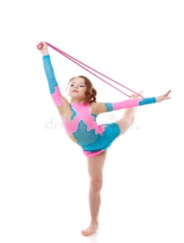
Toma la cuerda por los extremos y realiza 5 saltos cambiando de pie, en el lugar.
Toma la cuerda por los extremos y realiza saltos con desplazamiento. (Trotando).
Realiza rotaciones con la cuerda tomada por los 2 extremos en una sola mano en el plano frontal, sagital y horizontal.
Realiza balanceos toma la cuerda por los extremos y desplázala hacia atrás y luego adelante cambiando de lado.

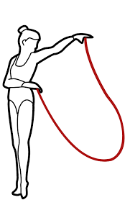
1.-Actividad realiza ejercicios con la cuerda.
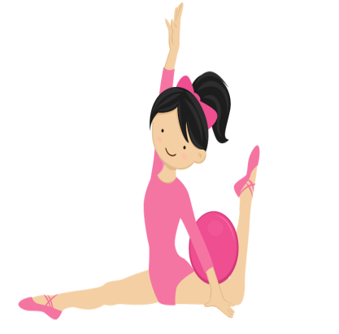
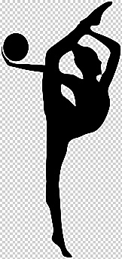
2.-Actividad realiza ejercicios con el balón.
Realiza rebotes con el balón máximo hasta la cintura en el lugar manteniendo el ritmo y la secuencia de los rebotes.
Realiza rebotes con el balón máximo hasta la cintura con desplazamiento trotando con una sola mano.
Realiza un lanzamiento con el balón en el lugar con una sola mano y recibe también con una sola mano(manteniendo la visual en el balón).
Realiza una rodada con el balón por el cuerpo manteniendo el equilibrio del balón.

3.-Actividad realiza ejercicios con la cinta.
Realiza circunducciones (círculos) con la cinta en el plano frontal, sagital y horizontal manteniendo la extensión total del brazo, luego cambia de brazo.
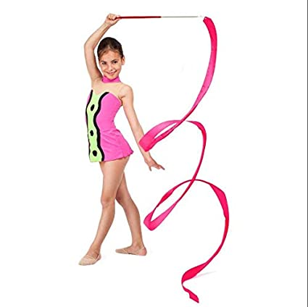
Realiza serpentinas con la cinta en el lugar y luego con desplazamiento(trotando)
Realiza espirales con la cinta en el lugar y luego con desplazamiento(trotando)
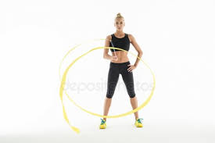

La cuerda de gimnasia rítmica, es un aparato cuyo material de elaboración es diverso. Algunas son fabricadas de cáñamo, otras tienes como base el material sintético.
EJERCICIOS: FUNDAMENTALES
SALTOS, SALTILLOS, LANZAMIENTOS, ROTACIONES, BALANCEOS, CIRCUNDUCCIONES.

EL BALON.
La gimnasia artística con pelota posee un balón de 18cm a 20cm de diámetro, elaborado en goma o plástico y consta de un peso de 400g. Dicha pelota debe ser preferiblemente de un solo color.
EJERCICIOS: FUNDAMENTALES
RODADAS POR EL CUERPO, REBOTES, LANZAMIENTOS, EQUILIBRIOS, MOVIMIENTO EN OCHO.

La cinta, está hecha de satén o material similar, puede ser uno o varios colores y tiene un grosor de entre 4 y 6 cm y una longitud mínima de 6 metros para la categoría de adulta (menor para las categorías infantiles). El peso mínimo es de 35 gramos.
EJERCICIOS: FUNDAMENTALES
SERPENTINAS ESPIRALES, LANZAMIENTOS, CIRCUNDUCCIONES.
SALTOS, SALTITOS, LANZAMIENTOS, ROTACIONES PASADA POR DENTRO DE LA CUERDA BALANCEOS, CIRCUSDUCCINES

